Олег Владимирович Крылов — кандидат геолого-минералогических наук, доцент, заместитель директора. Работает в Филиале с 1 сентября 2000 года.
Интервью подготовил Валерий Усанов, студент направления подготовки «Журналистика».

СМОТРЕТЬ ВДАЛЬ С НАДЕЖДОЙ

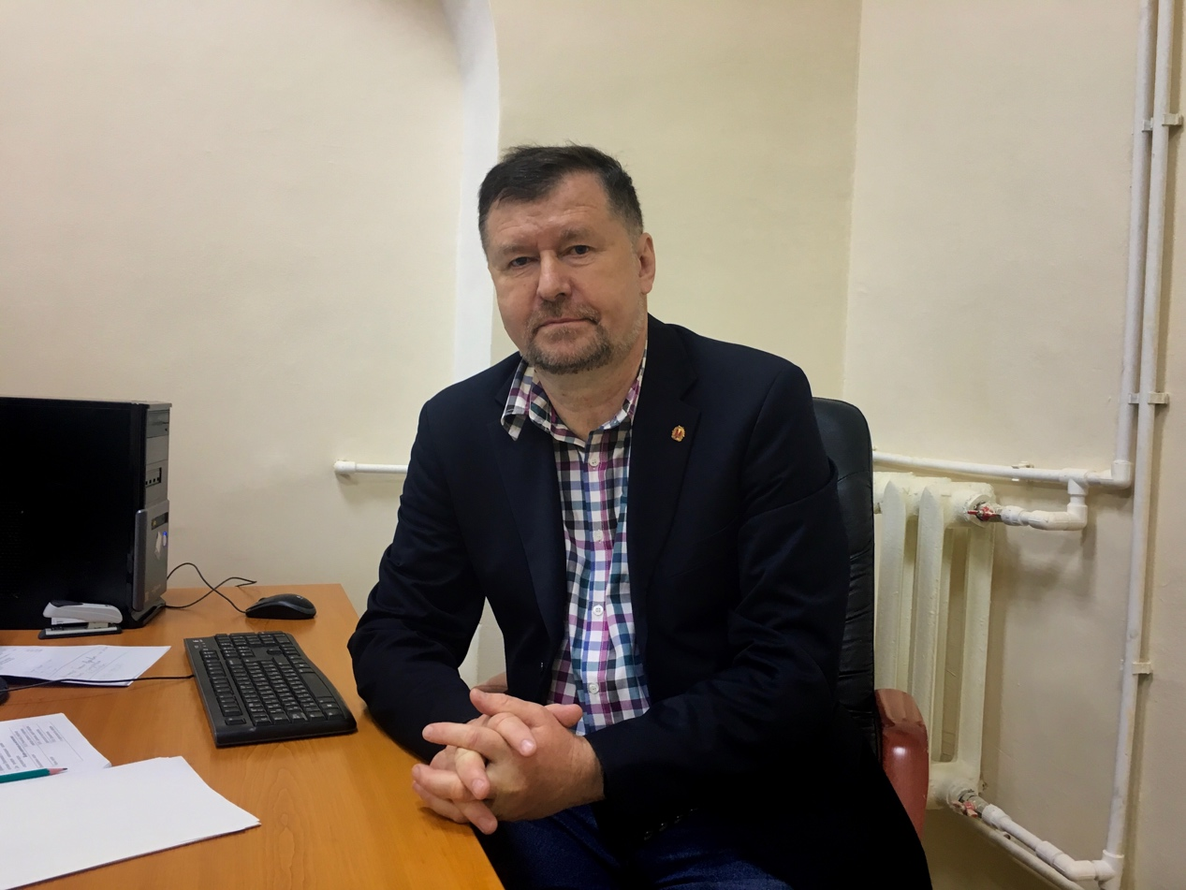

Вы работаете в филиале с самого его основания. Давайте вернемся на 19 лет назад. У Вас были какие-либо ожидания от нового подразделения МГУ в то время? Если были, оправдались?

До открытия филиала Московский университет проводил очень много выездных олимпиад по всей России. Первые места давали возможность поступить в МГУ без экзаменов. Ребята летом приезжали с документами и зачислялись на разные факультеты. Я возглавлял выездную комиссию в 10-15 городах по стране, самую дальнюю — в Якутии.
В 1998 году я в первый раз приехал в командировку в Севастополь. У меня слезы на глаза наворачивались, когда приходили дети офицеров Российского Военно-морского флота и подавали мне синий украинский паспорт. Я не понимал, как вы служите в российском флоте, а ваш ребенок не гражданин России. Для меня это был шок.
В 1999 году был создан этот филиал МГУ. И так как я был в Севастополе, меня к нему прикомандировали. Первый прием проходил в восьмой школе Министерства Обороны. В 2000 году отремонтировали это здание, открыли набор сразу на восемь направлений. 90% преподавателей приезжали из МГУ и читали лекции группам по десять-пятнадцать человек, хотя в Москве курсы по двести человек. Ребятам первых приемов повезло так, как остальным и не снилось. А дальше были и те, кто защищал диссертации в Москве. Есть человека три-четыре преподавателей, которые закончили Филиал. Я не могу сказать, что тогда ожидал чего-то особенного. Но то, что филиал работает по всем правилам Московского университета и что мы считаемся во всех наших справочниках таким же факультетом, как и любой другой, мне кажется очень большим прорывом.

Когда Вы начинали свою работу, каким было это место?

Здесь был один корпус — главный. Его должны были открыть В. В. Путин и Л. Д. Кучма. Были заготовлены пригласительные билеты, но, к сожалению, случилась катастрофа — затонул «Курск». На Украине взорвался на показе самолет. Эти трагические события отложили большое открытие с подписанием знаковых документов.
Летом здесь все было в лесах. Военные строители, как муравьи, облепили здание снаружи и внутри, пытались скорее его достроить. До этого момента непосредственно учиться было негде. Первый курс первого приема год учился по всем отделениям в Москве. А вот со второго года — у нас.

С позиции руководителя, многое ли изменилось в жизненном укладе сотрудников и студентов Филиала?

Когда была Украина, были свои сложности. Приходилось соблюдать два законодательства: российское и украинское. Это было непросто. Например, как сейчас помню, в России были даже чуть ниже ставки, чем здесь. Приходилось доплачивать до тех ставок, которые были на Украине. Таков один момент, а в целом, Университет тем и стабилен, что все традиционно и не никаких отскоков от общей идеи. Все наши работники штатные, все у нас приходит из Москвы, и точно так же, как на любом другом факультете, все у нас выполняется общеуниверситетски.

Удобно ли Вам совмещать работу в Москве и Севастополе? Как Вам это удаётся?

Честно говоря, все сложнее и сложнее, потому что прошло много времени. Но здесь очень интересно — все новое. Раньше у Университета не было филиалов. Этот был первым зарубежным. Сейчас у нас их семь. А первый стал российским. Такие метаморфозы. Образование по принципу вахтового метода было инновационным. Преподаватели приезжают из Москвы на неделю, принимают экзамен и уезжают. Время от времени было непросто совмещать. Так как я был до последнего года еще и заместителем декана Геологического факультета в Москве, занимался практикой. Основная база Геологического факультета находится в Крыму, в районе Бахчисарая. Было одно родное место, стало два. Филиал и база совмещались достаточно хорошо. Иногда было очень сложно, но все равно интересно.

Как часто Вы бываете в Севастополе?

Я обязательно приезжаю 4-5 раз в год, но это больше по необходимости. Сейчас в эпоху интернета связь очень хорошая. Многие вопросы решаются по телефону из Москвы. По приезде решаются такие задачи, как подготовка абитуриентов для поступления, — потому что без них филиал, как и любой другой вуз, не может, — и, как раз-таки, приемная кампания: реализация всех экзаменов, допусков к экзаменам, соответственно, зачисление.

Что лично Вам нравится в филиале МГУ в г. Севастополе?

Филиал придерживается тех же традиций Университета, что и Москва. Мне нравится, что это здание здесь называют главным корпусом. В Москве наш факультет располагается с третьего по восьмой этаж главного здания. Здесь главный корпус и главное здание связаны непосредственно. Во-вторых, море. Филиал расположен просто чудесно, над всем городом. Есть вид на далекие морские дали, замечательное расположение в исторических зданиях — Лазаревских казармах. Видимо, раньше люди тоже смотрели отсюда вдаль с большой надеждой.

